PRESSE-INFORMATION

Redaktion:
STAHLWILLE Pressebüro Tschorn & Partner
Eduard Wille GmbH & Co. KG Kay-Uwe Müller
Lindenallee 27 Postfach 10 11 52
42349 Wuppertal 69451 Weinheim
Tel. (0202) 47910 Tel. (06201) 5 78 78
www.stahlwille.de www.pressebuero-tschorn.de

Ordnung auf den ersten Blick
Der Werkstattwagen TTS93 ist das neue Einstiegsmodell der Baureihe und überzeugt mit Funktionalität, starker Ausstattung und attraktivem Design

Auf der Suche nach dem passenden Werkzeug geht in der täglichen Praxis viel wertvolle Zeit verloren. Wenn stattdessen alles schnell griffbereit und übersichtlich aufgeräumt ist, trägt das wesentlich zu einer besseren Produktivität bei. Ordnung auf den ersten Blick ermöglicht der neue Werkstattwagen TTS93 von Stahlwille, der zudem mit starkem Design und einer Ausstattung überzeugt, die auch bei anspruchsvollen Anwendern keine Wünsche offen lässt.

Die robuste Bauweise sorgt für eine lange Lebensdauer des Wagens auch dann, wenn er sich im harten betrieblichen Alltag und auf mobilen Einsätzen bewähren muss. Die Ablageplatte aus strapazierfähigen ABS-Material hat einen erhöhten Rand, damit Kleinteile nicht herunterrollen können. Jeweils drei Ablagemulden links und rechts der Platte bieten Sortiermöglichkeiten und schnellen Zugriff auf Material, das während der Arbeit benötigt wird.

Die sechs Schubladen des TTS93 laufen exakt, leichtgängig und lassen sich zu 100 Prozent ausziehen. Vier Schubladen sind 75 mm hoch, die beiden unteren Auszüge haben eine Höhe von 155 mm beziehungsweise 205 mm und können auch größere Werkzeuge und sperriges Zubehör aufnehmen. In Kombination mit Werkzeugeinlagen und der variablen Schubladeneinteilung ist beste Übersicht und eine komfortable Entnahme und Ablage garantiert.

Mehrstufiges Sicherheitskonzept

Der Wagen verfügt über eine Zentralverriegelung mit einem Schlüssel, der zur Seite geklappt werden kann. Das Schloss befindet sich oben rechts neben den Schubladen, so dass der Schlüssel die Bedienung der Schubladen nicht behindert. Zusammen mit dem Rammschutz aus abgerundeten Kunststoffkanten werden Beschädigungen und Kratzer auf empfindlichen Oberflächen beim Vorbeifahren, versehentliches Hängenbleiben oder gar Verletzungen zuverlässig vermieden. Der Schutz vor einem Umkippen des Wagens wird sichergestellt, indem sich stets nur eine Schublade öffnen lässt.

Die stabile Metallkonstruktion des Wagens erlaubt die Aufnahme von Lasten bis zu 500 kg. Die untere Schublade hat eine Traglast von 45 kg. An den seitlichen Lochwänden des Wagens ist Platz für Haken. Die Arbeitshöhe von 1000 mm ermöglicht rückenschonendes Arbeiten in aufrechter Körperhaltung. Die vier gummierten Leichtlaufräder mit 125 mm Durchmesser sind öl- und säurebeständig und mit einem Fadenschutz ausgestattet, der Blockaden durch Verunreinigungen verhindert. Zwei Räder besitzen Feststellbremsen für einen sicheren Stand. Die stabilen Handgriffe an beiden Seitenwänden lassen sich auch mit verschmutzten Händen oder Handschuhen zuverlässig umfassen.

Ausstattungsvarianten für jeden Bedarf

Der Werkstattwagen TTS93 wird von Stahlwille sowohl unbestückt als auch mit drei verschiedenen Werkzeugsortimenten für Industrie, Handwerk und Automotive angeboten. Die Versionen mit 111- und 135-teiligen Werkzeugsätzen sind für die Erstausstattung positioniert. Keine Wünsche offen lässt der Werkzeugsatz mit 168 Teilen. Die Ausstattung reicht je nach Version von Steckschlüssen, Bitratschen mit Bitsätzen, Schraubendrehern und Zangen bis zur Feinzahnknarre. Beim 168-teiligen Werkzeugsatz ist auch das MANOSKOP 721QR Quick enthalten, ein auslösender Drehmomentschlüssel mit fest eingebauter Knarre und QuickRelease-Sicherheitsverriegelung für einen Messbereich von 40 bis 200 Nm.

Die Werkzeuge finden in zwei, drei oder vier Schubladen ihren Platz. Dafür werden Matten mit Tool Control System (TCS) mitgeliefert. Ihre farbigen, vorgeformten Einlagen lassen jederzeit auf einen Blick erkennen, ob das Werkzeug vollständig ist oder etwas fehlt.

Weitere Informationen: www.stahlwille.de

Werkstattwagen TTS93 – Ausstattungen und Preise (UVP)

Version | Ausstattung | UVP zuzügl. Mwst.
93/6 A | Werkstattwagen, leer | 444,00 EUR
93/111 | Werkstattwagen, inkl. 111-tlg. Premium-Werkzeugsatz | 699,00 EUR
93/135QR | Werkstattwagen, inkl. 135-tlg. Premium-Werkzeugsatz | 888,00 EUR
93/168QR | Werkstattwagen, inkl. 168-tlg. Premium-Werkzeugsatz und Drehmomentschlüssel MANOSKOP 721QR/20 Quick | 1.679,00 EUR

Fotos: Stahlwille

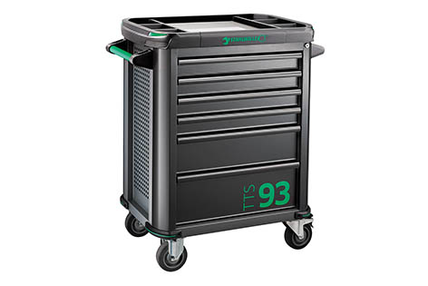
Der Werkstattwagen TTS93 ist das neue Einstiegsmodell seiner Baureihe. Er überzeugt mit Funktionalität, starker Ausstattung und attraktivem Design.

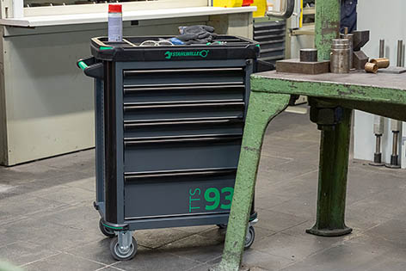
Die robuste Bauweise sorgt für eine lange Lebensdauer des Wagens auch dann, wenn er sich im harten betrieblichen Alltag und auf mobilen Einsätzen bewähren muss.

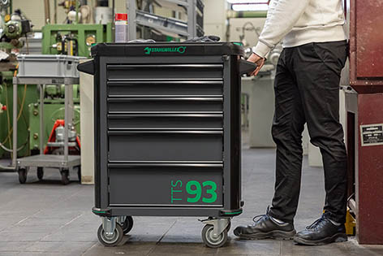
Die Arbeitshöhe von 1000 mm ermöglicht rückenschonendes Arbeiten in aufrechter Körperhaltung.

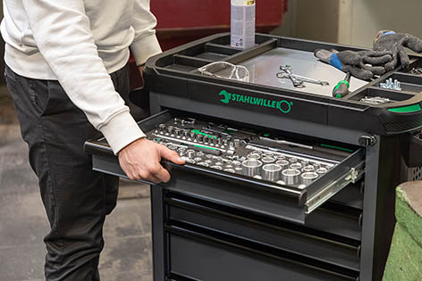
Der Werkstattwagen TTS93 wird sowohl unbestückt als auch mit drei verschiedenen Werkzeugsortimenten für Industrie, Handwerk und Automotive angeboten.

Über Stahlwille:

Seit mehr als 150 Jahren steht Stahlwille für innovatives Werkzeug in bester Qualität. Mit intelligenter Drehmomenttechnik und Werkzeugsystemen, hochwertigen Schraubwerkzeugen sowie individuellen Lösungen für die Werkzeugaufbewahrung in modernem Design setzt Stahlwille immer wieder Maßstäbe. Das Unternehmen vereint die Tradition deutscher Schmiedekunst mit modernsten Fertigungsverfahren und digitaler Technologie. Das Produktportfolio reicht vom klassischen Handwerkzeug über automatisierte Kalibrieranlagen bis hin zu vernetzungsfähigen Werkzeuglösungen der nächsten Generation.

